女山跨断层流动水准监测场地基本情况
场地名称 | 女 山 | 所跨断裂断层 |  | 池河-西山驿断层 隶属：郯庐断裂带
所 在 地 | 安徽省五河县大巩山林场 |  |  |  | 标石类型 | 基岩点
测点坐标 | A：33°02′37″ 117°55′58″ B：33°02′28″ 117°56′08″  C：33°02′25″ 117°56′12″ D：33°02′25″ 117°56′18″ |  |  |  |  |  | 海拔高程 | 35 m
建设单位 | 安徽省地震局 |  | 监测单位 |  | 安徽省地震局
起测时间 | 1992.6 | 资料变更 | 无。
场地概况 | 丘陵地带，测线为乡间土路。本场地有四个基岩点3个测段29站，测线总长0.7公里。
地质概况 | 断层走向N10°E，倾向SE，倾角75°，上盘紫红色砂砾岩，下盘褐黄色花岗岩，逆活动/压性。
备 注 | 图中箭头为水准测量往测方向。海拔高程由地图概略量取。
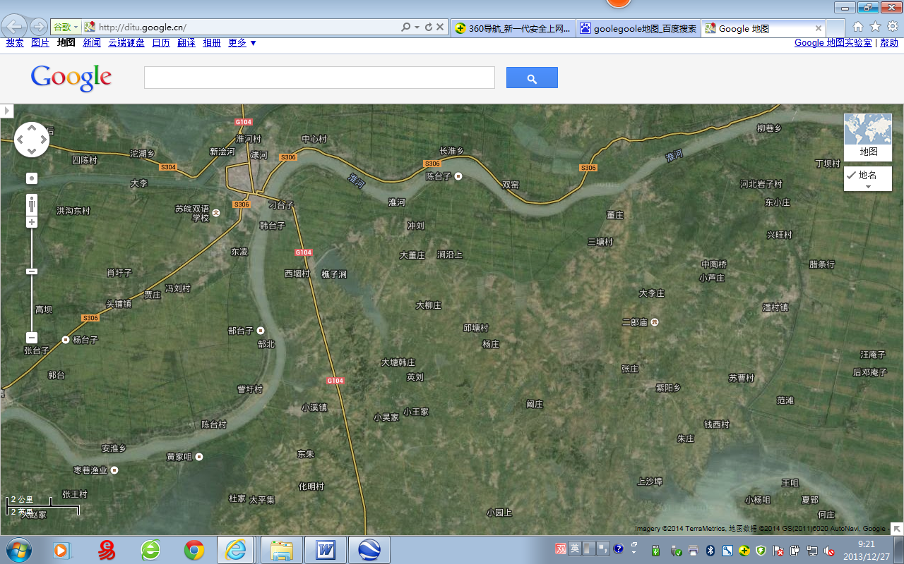
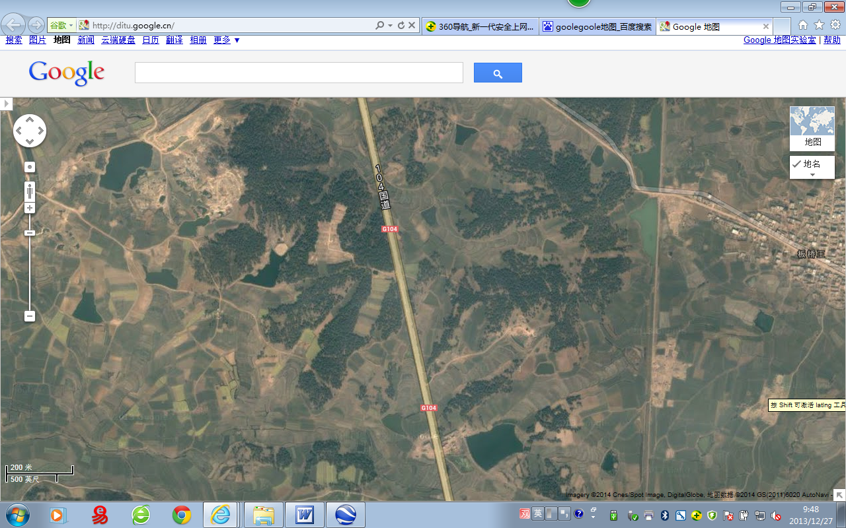
4000m
地图比例尺
女山水准
五河县
淮
河
S306
小溪镇
大巩山森林公园
巩山林场
板桥王
头铺镇
花园湖
淮
河
长淮乡
樵子涧
女
山
湖
G104
G104
苏皖双语学校
S306
200m
向东800m到板桥王村
C
B
A
D
G104
104国道
巩山林场
向西北至小溪镇1.5km
女山跨断层流动水准监测场地卫星图

